**Enfermedad Pulmonar Obstructiva Crónica y Síndrome Metabólico**

**Eduardo Giugno**

**María Inés Medín**

**Orlando Lopez Jové**

**Gabriel Tabaj**

**Lilian Cano**

**Enrique Barimboim**

**Miguel Penizzotto**

**Daniel Schonfeld**

**Eva López González ( Sociedad Argentina de Diabetes)**

**Objetivos**

* Definir la enfermedad pulmonar obstructiva crónica (EPOC)
* Definir el síndrome metabólico
* Revisar los mecanismos inflamatorios implicados en estos trastornos
* Delinear las bases de la evaluación clínica y tratamiento mediante la ilustración de un caso clínico problema
* En los pacientes con EPOC identificar el alto riesgo del síndrome metabólico

**Introducción**

La enfermedad pulmonar obstructiva crónica (EPOC) es una epidemia global en crecimiento. A pesar de la disminución en la mortalidad en enfermedades crónicas, como las enfermedades cardiovasculares, metabólicas y neoplasias, se observa un aumento en la morbilidad y mortalidad relacionada con la EPOC, debido a la continua exposición a factores de riesgo, como el tabaco, así como el aumentodel envejecimiento poblacional.

En la EPOC, existe un aumento del reconocimiento que afecta más allá de los pulmones y que presenta comorbilidades que impactan directamente sobre la mortalidad.

La EPOC se asocia con otras enfermedades como las cardiovasculares, osteoporosis, diabetes y síndrome metabólico (SM), siendo su presencia relevante, donde los factores etiológicos comunes, como el tabaquismo, la inactividad física y el envejecimiento, sugiriendo una relación causal entre estas comorbilidades y los mecanismos fisiopatológicos de la EPOC.

**Definiciones y Generalidades**

**EPOC**

La EPOC es una enfermedad común, prevenible y tratable, caracterizada por limitación al flujo aéreo que es generalmente progresiva, persistente y asociada con una mayor respuesta inflamatoria crónica de las vías respiratorias y los pulmones a partículas nocivas o gases

Las exacerbaciones y comorbilidades contribuyen a la severidad global de los pacientes individuales.

Un diagnóstico clínico de EPOC debe ser considerado en cualquier paciente mayor de 40 años con disnea crónica y progresiva que empeora con el ejercicio,tos que puede ser intermitente e improductiva o expectoración crónica con producción de esputo que puede ser variable, y una historia de exposición a factores de riesgo para la enfermedad.

Se requiere una espirometría para realizar el diagnóstico; la presencia de un FEV1 / FVC ≤ 0,70 post BD confirma la presencia de limitación del flujo aéreo persistente y por lo tanto de EPOC.

A la hora de evaluar a un paciente con EPOC, debemos determinar la gravedad de la enfermedad, su impacto en el estado de salud y el riesgo de eventos futuros (por ejemplo, exacerbaciones) para guiar la terapia.

En la evaluación del paciente debemos considerar: el nivel actual de los síntomas, la severidad de la anormalidad espirométrica, la frecuencia de las exacerbaciones, la presencia de comorbilidades.

Si uno tiene en cuenta una evaluación multidimensional, es decir: síntomas, limitación del flujo aéreo, exacerbaciones, podemos clasificar a los pacientes en cuatro grupos: A,B,C y D.

La EPOC habitualmente presenta comorbilidades que pueden tener un impacto significativo en el pronóstico. En general, la presencia de comorbilidades no debería alterar el tratamiento de la EPOC y estas deberían ser tratadas como si el paciente no tuviera EPOC.

El síndrome metabólico es más frecuente en la EPOC e impacta en el pronóstico.

**Relación entre EPOC y SM**

**Perfil inflamatorio**

El mecanismo potencial que vincula la EPOC con las comorbilidades es la ***inflamación sistémica***. Otros posibles mecanismos, que no son mutuamente excluyentes, son las predisposiciones genéticas, la falta de actividad física secundaria a la obstrucción de las vías respiratorias, y la hipoxia crónica.

La inflamación sistémica y la inactividad física son marcadores de la severidad de la enfermedad. La inactividad física y el SM son determinantes de la inflamación sistémica y no han sido estudiados en detalle en pacientes con EPOC. La compleja relación del SM, la inactividad física, y la gravedad de la enfermedad pulmonar con la inflamación sistémica en pacientes con EPOC es en gran medida, desconocida.

Algunas citoquinas inflamatorias y proteínas de fase aguda están aumentadas en los pacientes con EPOC, particularmente durante las exacerbaciones.

**Citoquinas inflamatorias aumentadas en la EPOC**

1. Factor de necrosis tumoral α: TNFα

2. Interleuquinas: IL -6, CXCL8 (IL-8), IL-18

**Reactantes de fase aguda**

1. Proteína C reactiva(PCR)

2. Amiloide sérico A

3. Fibrinógeno

Estos mediadores se encuentran elevados en plasma, así como en el líquido del lavado broncoalveolar (BAL), lo que sugiere que estas citoquinas representarían “un derrame” de mediadores desde los pulmones.

Dado que estas citoquinas circulantes son comunes a muchas enfermedades inflamatorias, este mecanismo es difícil de verificar. Sin embargo, recientemente, se identificó que el surfactante de la proteína D, biomarcador producido exclusivamente por neumocitos tipo II, se encuentra elevado en la circulación de pacientes con EPOC, proporcionando una evidencia más directa de la hipótesis “del derrame” desde los pulmones. Sin embargo, no hay una estrecha correlación entre la concentración de mediadores en esputo y sangre, lo que sugiere que otros factores también estarían involucrados.

Los pacientes con EPOC presentan inflamación a nivel pulmonar que puede extenderse a la circulación sistémica, que lleva, entre otras cosas, a debilidad del músculo esquelético, propensión a la caquexia, al aumento de las enfermedades cardiovasculares, metabólicas, óseas, y depresión. Esta inflamación pulmonar también puede incrementar el riesgo de desarrollar cáncer de pulmón.

En pacientes fumadores puede haber una predisposición genética al desarrollo de EPOC, que podría estar relacionada además, con la susceptibilidad genética a las enfermedades comórbidas. La obstrucción de la vía aérea reduce la actividad física y provoca la hipoxia, que puede contribuir a la debilidad del músculo esquelético, así como a las comorbilidades.

La inactividad física como consecuencia de la limitación progresiva del flujo aéreo puede ser un factor importante en la promoción de algunas comorbilidades, tales como debilidad muscular, osteoporosis, y enfermedades cardiovasculares. También hay cada vez más evidencia de que el enfisema representa un***envejecimiento acelerado de los pulmones*** y que muchas de las comorbilidades asociadas con la EPOC, como la osteoporosis, la falla cardiaca, y la diabetes, son también enfermedades de envejecimiento acelerado y pueden ser una consecuencia de la síntesis reducida de moléculas anti-envejecimiento, como las sirtuinas.

**Mecanismos fisiopatológicos**

La patogénesis del SM presenta múltiples orígenes. La obesidad, el sedentarismo, junto con una dieta inapropiada, y desconocidos factores genéticos interactúan para producir el síndrome.

Estos factores de riesgo pueden impactar a diferentes niveles: por un lado, el sujeto puede padecer EPOC y por otro lado, puede sufrir obesidad. Para que estos desórdenes se produzcan, interactúan diferentes factores genéticos, ambientales y la susceptibilidad individual.

Estos desórdenes dan origen a la cascada inflamatoria que activa diferentes células liberadoras de mediadores, tales como citoquinas, que dan lugar a diferentes alteraciones con un resultado final que es la EPOC y el SM (Figura 1).

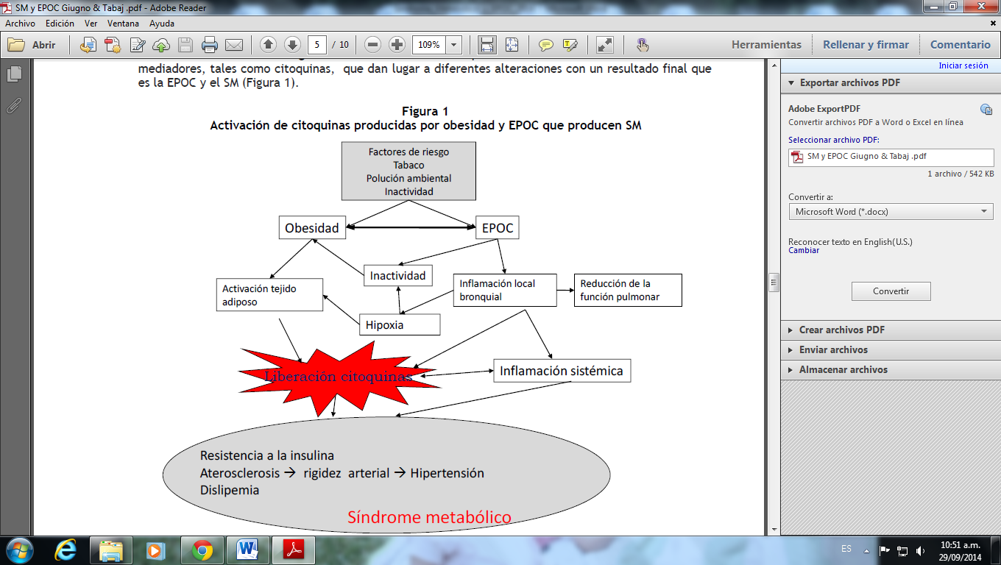

Los adipocitos liberan una serie de hormonas como la adiponectina, que reduce los triglicéridos plasmáticos y mejora el metabolismo de la glucosa; y la leptina que actúa como un regulador del apetito. Además, actúan sobre diferentes citoquinas (IL-1, IL-6, PG, ET), amplificando la respuesta inflamatoria, de la misma manera que actúan los macrófagos (Figura 2). Esta inflamación lleva finalmente a la presentación de varios componentes del SM.

Por otro lado, pensemos la repercusión funcional que presenta la obesidad sobre la función pulmonar: el paciente obeso es un potencial paciente respiratorio, ya que puede presentar disminución de los volúmenes pulmonares: capacidad pulmonar total (TLC), capacidad residual funcional (FRC) y volumen de reserva espiratorio (ERV) y aumento de la resistencia pulmonar, además de poder presentar síndrome de hipoventilación por obesidad y apnea obstructiva del sueño. A medida que aumenta el IMC, luego de los 25-30 kg/m2 , disminuyen el cociente FEV1/FVC, la VC, FRC y ERV, mostrando el rol negativo de la obesidad sobre el aparato respiratorio.

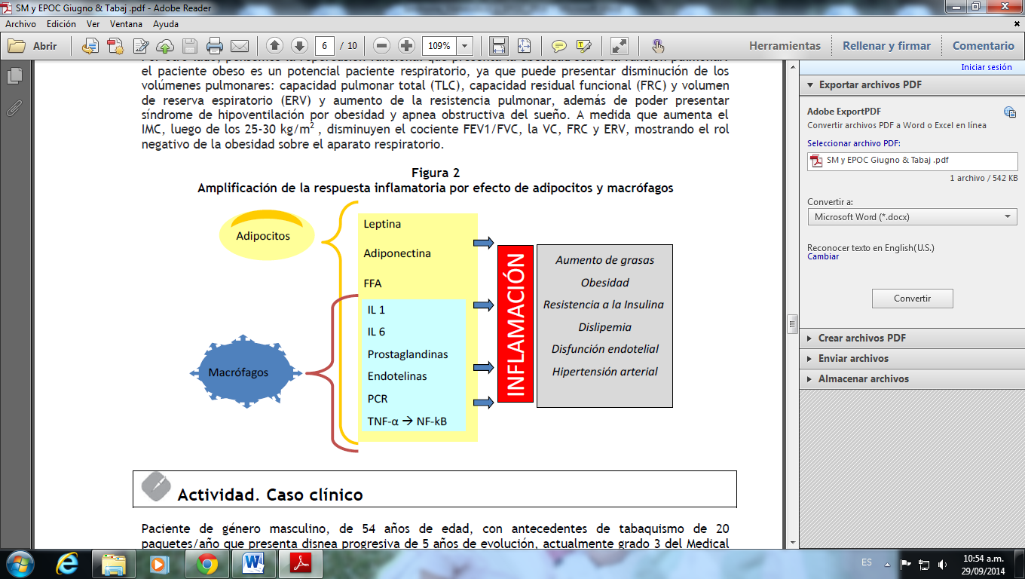

**Síndrome Metabólico**

Representa un grupo de factores de riesgo que aumenta la posibilidad de desarrollar diabetes mellitus, enfermedad cardiovascular fatal y no fatal, así como mortalidad por cualquier causa.

El SM, además se ha reconocido como un estado protrombótico y proinflamatorio, asociado con altos niveles de biomarcadores de inflamación como la proteína C reactiva (PCR), IL-6 y fibrinógeno.

**Implicancias clínicas del Síndrome Metabólico**

El SM es un factor de riesgo importante para el desarrollo posterior de enfermedad cardiovascular y/o diabetes tipo 2. Por lo tanto, es clave el diagnóstico de SM, ya que identificamos un paciente que necesita la modificación del estilo de vida enfocado en la reducción de peso y el aumento de la actividad física.

En 2001, el Panel de Tratamiento del Adulto (ATP III) del Programa Nacional de Educación sobre el Colesterol (NCEP) identificó al síndrome metabólico como factor de riesgo múltiple para enfermedad cardiovascular. El propósito del ATP III fue identificar personas con riesgo alto para presentar eventos cardiovasculares a largo plazo (10 años), quienes deberían recibir intervención para modificar estilos de vida o tratamiento farmacológico, y así reducir el riesgo cardiovascular. Con esta definición, se hace práctico el manejo de los factores de riesgo asociados en las personas que se agrupan en el síndrome metabólico.

Últimamente, en el 2005, la Fundación Internacional para la Diabetes (IDF) publicó nuevos criterios, modificando los del ATP III, pero incluyó a la obesidad abdominal como un factor de riesgo que debe estar presente en todo diagnóstico del síndrome, con corrección para grupos étnicos.

Los criterios diagnósticos del SM han sido sujeto de muchas definiciones, como las del Tercer Reporte del Panel de Expertos del NationalCholesterolEducationProgram (NCEP) sobre la detección, Evaluación, y Tratamiento del Colesterol Sanguíneo elevado en Adultos (ATPIII), la International Diabetes Federation (IDF), OMS, AACE, entre otras, siendo las dos más utilizadas, la ATPIII y la IDF. (Ver tabla1)



La identificación del síndrome metabólico en la práctica clínica por medio de los criterios de diagnóstico del ATP III nos provee una herramienta importante para predecir eventos cardiovasculares. Su presencia aumenta tres veces los riesgos para enfermedad cardiovascular.(6)

El año 2009, representantes de la International Diabetes Federation (IDF) y de American HeartAssociation/NationalHeart, Lung, and BloodInstitute (AHA/NHLBI) -Guías del ATP III discutieron resolver las diferencia entre las definiciones del síndrome metabólico, llegando a unificar criterios. Esta unificación de criterios fue publicada bajo el título de HarmonizingtheMetabolicSyndrome o Armonización delSíndrome Metabólico, en la revista Circulation en su edición de diciembre del año 2009 , donde se consideró al perímetro abdominal como uno más de los componentes diagnósticos del SM, no siendo prioridad su presencia para el diagnóstico.

El diagnóstico actual de síndrome metabólico según la unificación de criterios (Harmonizing the Metabolic Syndrome) se basa en:

Incremento de la circunferencia abdominal: definición específica para la población y país.

Elevación de triglicéridos: mayores o iguales 150 mg/dL (o en tratamiento hipolipemiante especifico).

Disminución del colesterol HDL: menor de 40 mg% en hombres o menor de 50 mg% en mujeres (o en tratamiento con efecto sobre el HDL).

Elevación de la presión arterial: presión arterial sistólica (PAS) mayor o igual a 130 mmHg y/o PAD mayor o igual a 85 mmHg (o en tratamiento antihipertensivo).

Elevación de la glucosa de ayunas: mayor o igual a 100 mg/dL (o en tratamiento con fármacos por elevación de glucosa).

**El diagnóstico de síndrome metabólico se realiza con la presencia de tres de los cinco componentes propuestos.**

**Síndrome Metabólico en pacientes con EPOC, datos de Argentina:**

Realizamos un estudio observacional, transversal prospectivo mediante una evaluación que incluyó anamnesis sistematizada, examen físico con antropometría, análisis de laboratorio, y pruebas de función pulmonar en pacientes con diagnóstico de EPOC según criterios de GOLD sin intercurrencias agudas en el último mes en el Htal “Dr. A.A.Cetrángolo” entre enero de 2009 y marzo de 2011. Consideramos SM según criterios de la International Diabetes Federation (IDF). Evaluamos frecuencia de SM, insulinorresistencia a través del índice HOMA-IR y el índice Triglicéridos /Colesterol HDL (TG/cHDL). Incluimos 113 pacientes, con una media de edad fue de 63,1 + 8,3 años. Sexo femenino 33 (28.9%). Tabaquismo actual 18,6% y una Intensidad de Tabaquismo 56,1 + 29,2 p/yr. Tiempo de cese 7,4 + 7,7 años. La insulinemia fue 10,1 + 14,4μU/ml; HOMA-IR 2,6 + 5,2, TG/cHDL 2,02+1,42.

En esta muestra presentaban SM el 37,2%.

Componentes del SM ( en porcentajes)

Encontramos SM en más de un tercio de los casos y un alto porcentaje de factores de riesgo cardiovascular. El SM correlacionó con insulinorresistencia, el tiempo de cese tabáquico, el grado de severidad de la EPOC, con mayor significación el grado moderado. En el análisis multivalente el SM se asoció a EPOC moderado y mayor IMC.

**Concluimos que es importante evaluar la presencia de SM en los pacientes con EPOC**.

**Recomendaciones de la IDF para el tratamiento del SM:**

**Intervención primaria**:

Promoción de estilo de vida saludable. Esto incluye una restricción de calorías o (pérdida del 5-10% del peso corporal en el 1er año), aumento moderado de la actividad física o cambio o en la composición de la dieta.

**Intervención secundaria:**

En las personas para quienes el cambio de estilo de vida no es suficiente y que se consideran en alto riesgo de enfermedad cardiovascular, el tratamiento farmacológico puede ser necesaria para tratar el síndrome metabólico.

Un solo componente de SM (dislipidemia, presión arterial elevada, resistencia a la insulina e hiperglucemia) deben ser tratados .

**Recomendaciones de la American Diabetes Association para actividad física en diabetes tipo II:**

Para mejorar el control glucémico, ayudar con el mantenimiento del peso y reducir el riesgo de enfermedades cardiovasculares, se recomienda al menos 150 min / semana de actividad física aeróbica de intensidad moderada y / o al menos 90 min / semana de ejercicio aeróbico vigoroso.

El ejercicio aeróbico vigorosoy la resistenciase asocian con una mayor reducción del riesgo de ECV.

El mantenimiento a largo plazo de la pérdida de peso es muy importante, así como un mayor volumen de ejercicio puede ser útil.

Ilustramos la exposición con un caso clínico usual:

**Caso Clínico**

Un paciente de sexo masculino, de 54 años, tabaquista de 20 paquetes/año que consultópor disnea progresiva de 5 años de evolución, actualmente grado 3 del Medical Research Council modificada (mMRC). Su espirometría puso de manifiesto un defecto ventilatorio de tipo obstructivo de grado severo con un volumen espiratorio forzado en el primer segundo (FEV1) de:1.35 litros/m (41%). Además la curva flujo/volumen evidenció una morfología típica de obstrucción intratorácica: concavidad de la rama descendente espiratoria como expresión de los flujos espiratorios medios

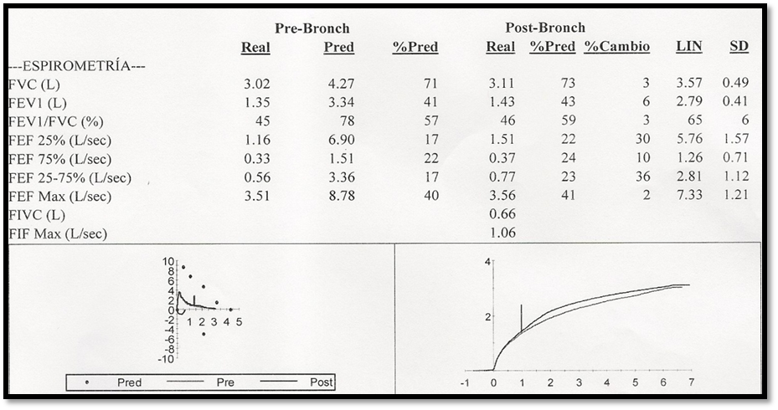

La radiografía de tórax mostró signos de hiperinsuflación con aplanamiento de los diafragmas y atenuación de la vasculatura periférica. En el perfil se observa hiperclaridadretroesternal. Como antecedentes personales, el paciente refería hipertensión arterial y diabetes no insulinorequiriente.Refería además, historia de 2 exacerbaciones respiratorias anuales.

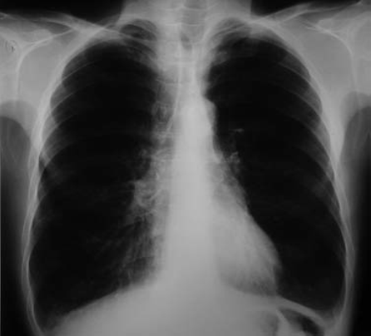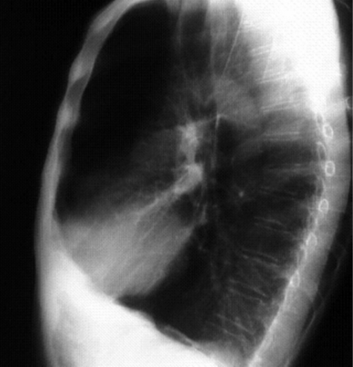

Datos del examen físico: Peso: 98 Kg, Talla 174 cm, IMC 32.3 kg/m2 (obesidad gr I), TA 135/95 mm Hg; perímetro abdominal 106cm. Murmullo vesicular disminuido globalmente y el resto no presentaba anormalidades.

Datos del laboratorio: glucemia: 115 mg/dl, colesterol total: 284 mg/dl, HDL 37 mg/dl, LDL 212 mg/dl, triglicéridos 194 mg/dl. El ECG mostró taquicardia sinusal. La pulsioximetía reveló saturación de oxígeno de 93% en reposo

El paciente tenía diagnóstico de EPOC desde hacía 3 años y realizaba tratamiento farmacológico con esteroides inhalados más broncodilatadores de acción prolongada.

Estamos ante un paciente con diagnóstico de EPOC, grado D según GOLD, pero que además presenta:

* Hipertensión arterial
* Dislipidemia
* Aumento del perímetro abdominal
* Obesidad
* Hiperglucemia

Como vemos, estamos ante un paciente complejo, que tiene comorbilidades muy importantes asociadas a la EPOC, entre ellos el síndrome metabólico y debemos realizar una evaluación minuciosa que nos van a ayudar en el manejo clínico. El tratamiento en este caso, se basa en el uso de broncodilatadores de acción prolongada (LABA y/o LAMA y/o esteroides inhalados,

**Resumen:**

El Síndrome Metabólico está presente en la población EPOC . Existe una correlación patogénica compleja con implicancias fisiopatológicas entre EPOC y SM. Ambos componentes del SM y la EPOC requieren atención para el mejor tratamiento. Un modelo de rehabilitación incluyendo la actividad física puede ser el camino a seguir para el manejo eficaz de estas enfermedades coexistentes.

**Conclusiones:**

El SM es una condición frecuente entre las personas mayores de 60 años, y predispone a los individuos afectados a la inflamación sistémica y a la inactividad física.(37% de pacientes con EPOC en nuestro medio)

Representa un conjunto de factores de riesgo (obesidad abdominal, dislipidemiaaterogénica, hipertensión arterial, e insulinorresistencia) que predisponen a los pacientes a la inflamación sistémica y enfermedad cardiovascular.

Así como la hipertensión, diabetes, y dislipidemia se encuentran frecuentemente en pacientes con EPOC, la frecuencia y las consecuencias asociadas del SM necesitan más estudios en esta población.

El SM está frecuentemente presente en pacientes con EPOC.

Se debe realizar espirometría en mayores de 40 años, fumadores y con síntomas respiratorios

Hay una correlación patogénica compleja con implicancias fisiopatológicas entre la EPOC y el SM.

Los componentes de la EPOC y el SM requieren mucha atención para su correcto tratamiento.

El modelo de la rehabilitación, incluyendo la actividad física puede ser el camino para el mejor manejo de estas condiciones coexistentes.

Ambas enfermedades son extremadamente prevalentes y muy costosas.

Ambas enfermedades tienen que ver con estilos de vida (alimentación, tabaquismo); también comparten aspectos patogénicos como la inflamación y la inmovilidad; además complicaciones secundarias como los tumores o las enfermedades cardiovasculares y ambas se potencian para mutuamente disminuir el estado de salud y la calidad de vida de los pacientes, comparten una alta morbilidad y mortalidad y finalmente ambas como dice la definición de la EPOC pueden ser prevenidas y tratadas**.**

Es importante evaluar la presencia de SM en los pacientes con EPOC.

**Bibliografía**

Barnes PJ, Celli BR. Systemic manifestations and comorbidities of COPD. EurRespir J 2009; 33:1165–1185

Crisafulli E, Costi S, Luppi F, et al. Role of comorbidities in a cohort of COPD patients undergoing pulmonary rehabilitation. Thorax 2008; 63:487-492

Ford E, Giles W, Dietz W. Prevalence of the metabolic syndrome among US adults: findings from the third National Health and Nutrition Examination Survey. JAMA 2002; 287:356–359.

Ford E, Kohl H III, Mokdad A, et al. Sedentary behavior, physical activity, and the metabolic syndrome among US adults. Obes Res 2005;13:608–614

Gan W, Man S, Senthilselvan A, Sin D. Association between chronic obstructive pulmonary disease and systemic inflammation: a systematic review and a meta-analysis. Thorax 2004; 59:574–580

Global Burden of COPD: Systematic review and meta-analysis. Halbert Eur Respir J 2006;28: 523

GOLD Report Jun 2014

Groenewegen K, Postma , Hop W, et al. Increased systemic inflammation is a risk factor for COPD exacerbations. Chest 2008; 133:350–357

Iniciativa Global para la Enfermedad Pulmonar Obstructiva Crónica. Guía GOLD 2010

Ito K, Barnes PJ. [COPD as a Disease of Accelerated Lung Aging](http://dx.doi.org/10.1378/chest.08-1419), CHEST 2009; 135:173-180,

Marquiz K et al. The metabolic syndrome in patients with COPD. Journal of Cardiopulmonary Rehabilitation 2005; 25:226-232

Mora S, Buring J, et al. Association of physical activity and body mass index with novel and traditional cardiovascular biomarkers in women. JAMA 2006; 295:1412–1419

Rabe K, Hurd S, Anzueto A, et al. Global strategy for the diagnosis, management, and prevention of chronic obstructive pulmonary disease: GOLD executive summary. Am J Respir Crit CareMed 2007; 176:532–555

Sin D, Leung R, Gan W, Barnes PJ, Celli BR. Systemic manifestations and comorbidities of COPD. EurRespir J 2009; 33:1165–1185

Expert panel on Detection, Evaluation, and treatment of high blood cholesterol in adults. Executive summary of the Third report of the National Cholesterol Education Program (NCEP) Expert Panel on Detection, Evaluation, and Treatment Of High Blood Cholesterol in Adults (Adult Treatment Panel III) JAMA 2001; 285: 2486-2497.

Grundy SM, Cleeman JI, Daniels SR, Donato KA, Eckel RH, Franklin BA, Gordon DJ, Krauss RM, Savage PJ,Smith SC Jr., Spertus JA, Costa F; American Heart Association; National Heart Lung and Blood Institute. Diagnosis and management of the Metabolic Syndrome. An American Heart Association/National Heart, Lung and Blood Institute Scientific Statement. Circulation 2005;112: 2735-52.

Alberti KG, Zimmet P, Shaw J. IDF Epidemiology Task Force Consensus Group. The Metabolic Syndrome-new wordl wide definition. Lancet 2005;366:1059-62

Alberti KG, Zimmet P, Shaw J. Metabolic Syndrome new world-wide definition. A Consensus Statement from the International Diabetes Federation. Diabet Med 2006 May;23(5):469-80

The IDF consensus worldwide definition of the metabolic syndrome. International Diabetes Federation,2005. disponible en: [www.idf.org/webdata/docs/IDF_Metasyndrome_definition.pdf](http://www.idf.org/webdata/docs/IDF_Metasyndrome_definition.pdf)

Isomaa B, Almgren P, Tuomi T, et al. Cardiovascular morbidity and mortality asociated with the Metabolic syndrome. Diabetes Care 2001; 24: 683-9.

Luquez HA, De Loredo L, Madoery RJ, Luquez H (h), Senestrari D. Síndrome metabólico: prevalencia en dos comunidades de Córdoba, Argentina, de acuerdo con definiciones ATP III y OMS. Rev Fed ArgCardiol 2005; 34: 80-95.

López Jové Orlando, López González Eva, Rey Silvia, Giugno Eduardo, et al. SíndromeMetabólico enPacientes Con EPOC: Relación con Severidad e Insulinorresistencia. Presentación Oral, Congreso Argentino AAMR 2012